Фигма: https://www.figma.com/design/IaAhY396I885kdLVtjFXJY/VPIKe?node-id=0-1&p=f&t=UHFyKRY7vg8SdbxL-0

- Страница “Значимые события”
(*все данные берем из Jira)

1.1 Фильтрация (см. макет)

- Добавить фильтрацию по (см. рисунок 1):
- командам;
- временным периодам (по неделям).

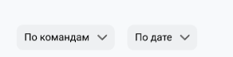
Рисунок 1 - Фильтрация

- Фильтрация происходит только по тем командам, которые прикреплены к руководителю. Команды, у которых другой руководитель не должны отображаться в фильтре.
- Фильтрация по временным периодам должна происходить только по неделям. Неделей считаются дни от понедельника до воскресенья.

1.2 Таблица “Значимые события”

- Сделать таблицу “значимых событий” с полями (см. макет):
- приоритет;
- задача;
- команда, исполнители;
- проблема;
- ссылка.
- В поле “приоритет” для каждого события используется цветовая индикация:
- красный - для срочных, требующих немедленного реагирования (рухнула сборка, автотесты провалились - это скорее всего лучше проверять через Github, но так как он у нас не в MVP, то можно опираться на название задачи в Jira. Например, если задача называется “рухнула сборка” то помечаем красный приоритет);
- жёлтый - для внимания (просрочен дедлайн - берем из сроков задачи в Jira);
- зелёный - для информационных:
- конфликт в команде - берем информацию, исходя из комментариев между участниками команды к задаче в Jira.
- приближение дедлайн (если до конца дедлайна остается 1-2 дня, то будем выводить эту задачу в список значимых событий)
- приоритет определяется в соответствии с проблемой
- Если задача удовлетворяет нескольким условиям одновременно, приоритет выставляется по наивысшему уровню: красный, жёлтый, зелёный.
- В поле “задача” отображать название задачи из Jira
- В поле “команда, исполнители” отображать исполнителей, которые прикреплены к данной задаче в Jira и команду, к которой относится данный исполнитель
- В поле “проблема” отражать саму суть проблемы:
- критичные задачи (провал автотестов, рухнула сборка);
- конфликтные ситуации;
- просрок дедлайна.
- В поле “ссылка” отражать ссылку на саму задачу из Jira

1.3 Чек-боксы (см. макет)
- Сделать возможность отмечать выполненные задачи с помощью чек-боксов
- При клике чек-бокса, задача становится серой и падает вниз уведомлений. Сам чек-бокс остается отмеченным (стоит галочка) (см. рисунок 3).
- Дать возможность вернуть отмеченную задачу обратно в состояние “невыполненных”:
- задача из серого состояний возвращается обратно в белое;
- у чек-бокса пропадает “галочка”
- задача возвращается в самое начало списка уведомлений.

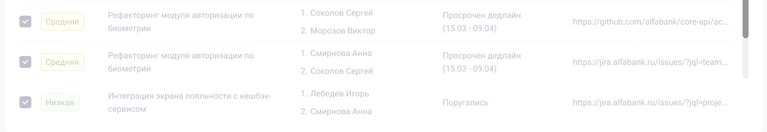
Рисунок 3 - Отмеченная задача

1.4 Страница по умолчанию отражает все проблемы всех команд, которые прикреплены к руководителю.
1.5 Данная страница является начальным экраном после этапа регистрации.
1.6 По двойному клику на задачу должно перекидывать на страницу “Dashboard” (см. п2):
- При переходе на страницу, автоматически применяется фильтр “по командам” к той команде, к которой относится данная задача.
1.7 Если руководитель находится на этой странице и в это время поступило новое уведомление, то, чтобы его увидеть в таблице придется:
- обновить страницу полностью;
- если новое уведомление поступило в отношении команды “А” и в это время был применен фильтр к команде “А”, то чтобы оно отобразилось (уведомление) нужно, либо обновить страницу, либо сбросить фильтр и заново выбрать нужную команду

2. Страница “Dashboard” (см. макет)
(*данные берем из Jira)

2.1 Фильтрация

- Добавить такую же фильтрацию как в (см. п.1 пп. 1.1)
- По умолчанию самой первой будет показываться команда, у которой за текущую неделю накопилось самое большое кол-во проблем.
- фильтр должен поменяться на эту команду
- если ни у одной команды нет проблем за текущую неделю, выбирается команда с наибольшим количеством открытых задач в Jira

2.2 Ссылки

- Добавить ссылки на Jira и Confluence команды
- При наведении на ссылку должно открываться выпадающее меню с информацией по проекту (см. рисунок 4 - см. рисунок 5)

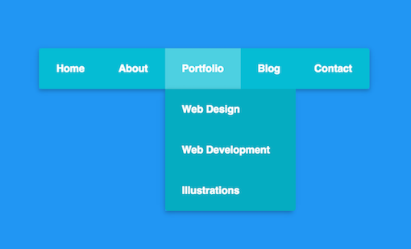
Рисунок 4 - Пример выпадающего меню при наведении

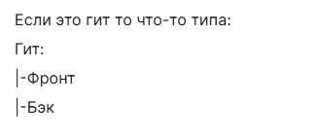
Рисунок 5 - Пример выпадающего меню при наведении

2.3 Таблица “Открытых-закрытых” задач

- Таблица должна иметь поля:
- инициатор;
- задача;
- сложность задачи;
- сроки;
- исполнители;
- ссылка;
- статус.
- Поле “инициатор” должно отображать:
- роль участника, который создал задачу в Jira;
- фамилию и имя участника, который создал задачу в Jira.
- Поле “задача” отражает название задачи
- Поле “сложность задачи”:
- имеет две сложности (легкая и сложная);
- сложность определяется с помощью ИИ по названию задачи;
- у руководителя есть возможность вручную поменять сложность задачи (см. п. 2 пп. 2.3 ппп. 9);
- в конце таблицы должна быть приписка: “Сложность задачи оценил ИИ, её можно изменить, выбрав нужную”.
- Поле “сроки”:
- отражает начало и конец дедлайна задачи;
- в случае если задача не выполнена в срок, то подсвечивать дату красной.
- Поле “Исполнители” показывает ответственных за данную задачу (информацию берет из Jira)
- Поле “ссылка”. Отразить ссылку на задачу в Jira
- Поле “статус”:
- имеет два статуса (открыта, закрыта);
- статус “открыта” считается, если задача в Jira находится на этапах “В планах”, “надо сделать”, “в процессе”, “горят сроки” (см. рисунок 6)
Рисунок 6 - Этапы где статус задачи “открыта”

- статус “закрыта” считается, если задача в Jira находится на этапе “Готово” (см. рисунок 7)
Рисунок 7 - Этапы где статус задачи “закрыто”

- Руководитель может кликнуть по слову «Лёгкая»/«Сложная» и выбрать другое значение из выпадающего списка. Изменение фиксируется в БД и влияет на графики (см п. 2.5 - 2.6).
- Если кол-во задач (см. п. 2.3) превышает допустимые границы графика, то должен быть ползунок справа для скролла, чтобы посмотреть все задачи.
- Задачи (см. п. 2.3), графики (см. п. 2.4 - 2.6) и roadmap (см. п. 2.7) отражаются в соответствии с фильтром “команды”.
- Если фильтр не выбран, то по умолчанию отображать команду, название, которой по алфавиту идет первее.
- Если руководитель находится на этой странице и в это время поступила новая задача или просрочился дедлайн, то, чтобы ее увидеть в таблице придется:
  - обновить страницу полностью;
  - если новое уведомление поступило в отношении команды “А” и в это время был применен фильтр к команде “А”, то чтобы оно отобразилось (задача) нужно, либо обновить страницу, либо сбросить фильтр и заново выбрать нужную команду.

2.4 Дашборд “Количество задач по сравнению с прошлой неделей”

- Дашборд представлен в блочном формате (см. рисунок 8)
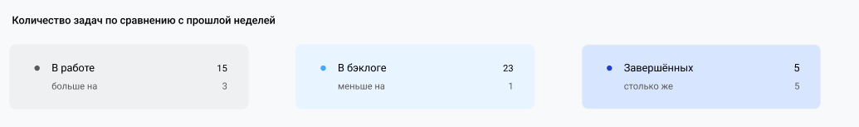
Рисунок 8 - Блочный дашборд

- 1 блок отражает кол-во задача, которые находятся в Jira на этапе “В работе” (см. рисунок 9)

Рисунок 9 - Этап “в работе”

- 2 блок отражает кол-во задач, которые находятся в Jira на всех этапах
- 3 блок отражает кол-во задач, которые находятся в Jira на этапе “готово” (см. рисунок 7).
- Дашборд также должен показывать на сколько больше/меньше или столько же задач было выполнено по сравнению с той неделей, которую указали в фильтрации (см. рисунок 10).

Рисунок 10 - Сравнение с другой неделей

2.5 Дашборд “Кол-во выполненных задач на человека” (см. рисунок 11)

- По оси X отображать участников команды
- По оси Y отображать кол-во выполненных задач
- Задачи делятся на сложные и легкие. Данные о сложности задачи берутся в соответствии с таблицей (см. п. 2 пп. 2.3 ппп. 4)
- Кол-во выполненных задач считается в соответствии со статусом “готово” в Jira (см. рисунок 7)
- Если кол-во участников превышает допустимые границы графика, то должен быть ползунок снизу, чтобы посмотреть всех участников
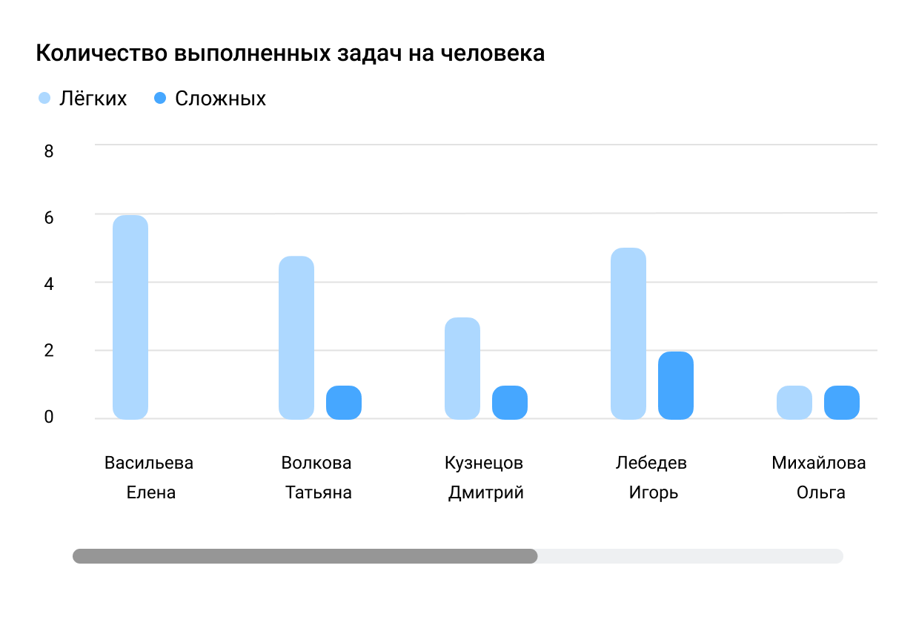
Рисунок 11 - Дашборд “Кол-во выполненных задач на человека”

2.6. Дашборд “Кол-во активных задач на человека

- Построить аналогичный дашборд (см. п.2 пп. 2.5)
- Кол-во активных задач считается в соответствии со статусом “в работе” в Jira (см. рисунок 9).

2.7 Roadmap команды
Roadmap отображает задачи команды в виде временной диаграммы Ганта с разбивкой по неделям.

- Источник данных
- Данные по задачам берутся из Jira:
- название задачи;
- сроки начала и окончания задачи на данном этапе (аналитика, разработка, тестирование и т.д.);
- ответственный за задачу на данном этапе (аналитика, разработка, тестирование и т.д.);
- состав этапов внутри каждой задачи (Аналитика, Разработка, Тест, Интеграция, Внедрение) (см. рисунок 12) определяется по меткам в Jira. Если этап не запланирован — он не отображается (отображается только имя фамилия ответственного).
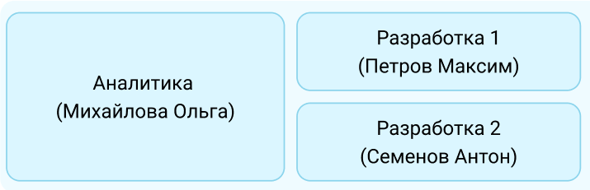

Рисунок 12 - Отображение этапа

2. Визуальное представление
- Верхняя часть: временная шкала - горизонтальная полоса с подписями месяцев (Март, Апрель и т.д.) и делениями по неделям (Неделя 1, Неделя 2, …).
- Левая часть: подписи к полосам - названия задач (например, «Интеграция экрана лояльности с кешбэк-сервисом»). Если название длинное, оно переносится на след. строчку.
- каждая задача имеет свой цвет
- цвета не должны повторяться
- Основная область: каждая задача представлена горизонтальной полосой, которая начинается от даты старта и заканчивается датой завершения задачи на данном этапе.
- Внутри полосы отображаются фазы (этапы):
- Аналитика
- Разработка (может быть несколько этапов, например «Разработка 1», «Разработка 2»)
- Тест
- Интеграция
- Внедрение
- *Фазы не обязательно должны идти в таком порядке, может быть и такое, что, какой-то из этапов может вовсе отсутствовать.
- Каждая фаза - отдельный блок внутри полосы задачи, расположенный в соответствии со своим временным промежутком.
- В блоке фазы текстом указывается название этапа и в скобках ответственный исполнитель (см. рисунок 13).
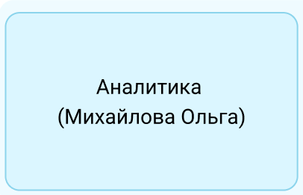
Рисунок 13 - Ответственный за задачу
- Если в рамках одного этапа несколько исполнителей, то под этапом указываются разные ответственные (см. рисунок 14).
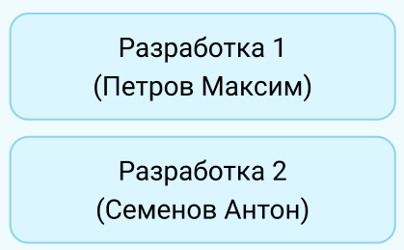
Рисунок 14 - Несколько ответственных на задаче
- Красная пунктирная линия означает, какой сегодня день
3. Интерактивность и фильтрация
- Фильтрация:
- Roadmap подчиняется выбранному в п. 2.1 фильтру команд.
- Если задач больше, чем помещается по высоте, область Roadmap должна скроллиться вниз с фиксацией заголовка “верхняя часть” (см. п 2.7 пп. 2).
- При наведении на блок, показывать:
- название этапа.
- исполнитель (или список исполнителей).
- даты начала и окончания этапа.
- статус этапа (Завершён / В работе / Ожидает / Просрочен).
- При наведении на блок фазы, выдавать ссылку на Jira этой задачи
Подумать!

- Авторизация
3.1 Авторизация через SSO
- Реализовать возможность входа пользователей через корпоративную учётную запись внешней системы

- Страница “Чат ИИ”

4.1 Чат ИИ (см. рисунок 15)
- запросы написанные в чат должны обрабатываться ИИ и выводить ответ на любые вопросы с помощью ИИ
- ИИ должна обязательно уметь отвечать на эти вопросы:
- «Кто из команды сейчас наименее загружен?»
- «У кого больше всего просроченных задач?»
- ИИ анализирует текущую загрузку участников команды (количество активных задач, сроки) и даёт ответ с конкретными именами и цифрами;
- «На кого можно перекинуть задачу X?» - ИИ предлагает кандидатов на основе текущей загрузки и компетенций (компетенция определяется за счет тэга (аналитик, дизайнер, разработчик) в Jira);
- «Есть ли риски по задаче Y?» - ИИ анализирует сроки, историю переносов, активность в комментариях и сообщает о потенциальных проблемах;
- Уметь поддержать диалог с руководителем и ответить на его вопросы по определенной команде (информация берется из jira и congfluence)
- самый первый запрос в чате должен отображаться в качестве названия в “истории чатов” (см. рисунок 17)
- под чатом должны находиться кнопки (см. рисунок 16):
- дайджест за неделю;
- Делает отчет по шаблону “еженедельного отчета”, но только с указанием определенного промежутка времени
- саммари встречи;
- будет структурировать конспект встречи, отправленный руководителем
- создать задачу;
- минимальный набор полей при назначении задачи:
- название;
- описание;
- ответственный (один участник команды);
- срок исполнения (дата);
- название команды.
- при создании поручения система автоматически создаёт задачу в Jira в проекте, привязанном к команде ответственного;
- после того, как задача создалась, она также должна отобразиться на странице “Dashboard” в таблицу “открытых-закрытых” задач, в нужной команде (см. п. 2 пп. 2.3)
- найти в confluence / jira.
- руководитель может задать какой-то вопрос, касающийся confluence / jira по определенной команде
4. при нажатии на одну из этих кнопок ИИ должна понимать на какую тему будет ориентирован запрос, чтобы при написании запроса не уйти куда-то не туда
- ИИ также должна уметь отвечать или выполнять все эти задачи и без нажатия на эти кнопки (см. п. 4 пп. 4.1 ппп. 3)
5. ИИ должен уметь получать информацию из jira и confluence по тем командам, к которым привязан руководитель. И на основе этой информации, отвечать руководителю.
6. если запрос не помещается в габариты экрана, то должна быть возможность скрола
- при скроле, скроллится только сам запрос и его ответ, а чат остается на месте

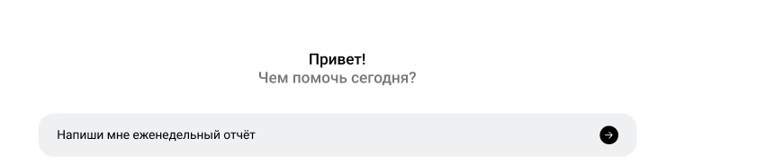
Рисунок 15 - Чат ИИ

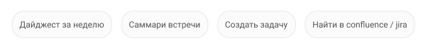
Рисунок 16 - Кнопки под чаток

4.2 История чата (см. рисунок 17)
- Сортировка
- История чатов сортируется по такому алгоритму:
- Если чат используется или использовался сегодня, то он попадает в блок “сегодня”
- Если с момента использования чата прошло от 1 до 7 дней (включительно), то он попадает в блок “7 дней‘
- Если с момента использования чата прошло от 8 до 30 дней (включительно), то он попадает в блок “30 дней‘
- Если с момента использования чата прошло более 30 дней, то чаты сортируются по месяцам в формате (“YYYY-MM”)

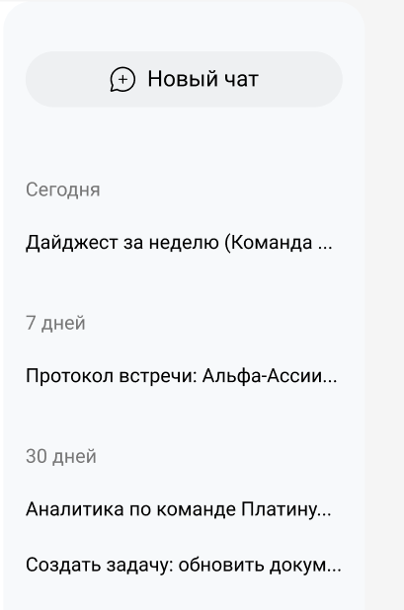
Рисунок 17 - История чатов

- Редактирование
- При клике на чат должно появляться “3 точки” (см. рисунок 18)

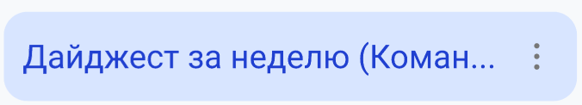
Рисунок 18 - Редактирование (3 точки)

- При клике на “3 точки” должны появляться функции:
- Переименовать
- Возможность переименовать изначальное название чата
- Удалить
- Возможность удалить чат из списка историй
- Закрепить
- Возможность закрепить чат в начало (см. рисунок 19)
- Появляется отдельная подпись “закреплено”
- При закреплении чата, чат переходит в самое начало истории
- При наличии закрепленных чатов, этот блок всегда находится вначале истории
- При откреплении, чат переходит в блок “сегодня”, в самое начало этого блока (см. п.4 пп. 4.2)

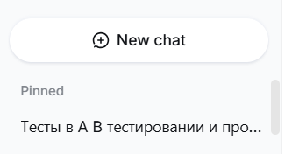
Рисунок 19 - Пример, закрепленного чата

- Создание “Новый чат”
- Возможность создать новый чат по клику
- ИИ начинает мыслить с самого начала, то есть при создании нового чата, ИИ не должна хранить у себя в памяти контекст запросов из прошлых чатов.
- При создании нового чата появляется новое “чистое” окно (см. рисунок 20)

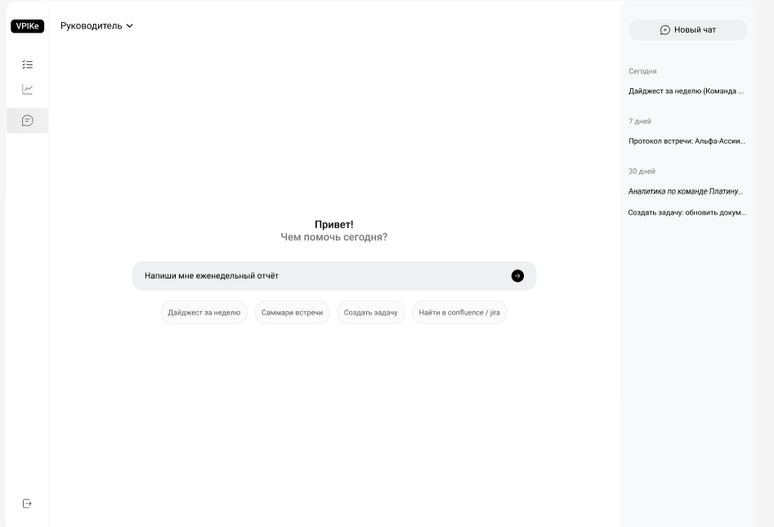
Рисунок 20 - Новый чат

4.3 Выбор ролей
- Должно быть 4 роли (см. рисунок 21):
- руководитель (по умолчанию);
- аналитик;
- разработчик;
- пиар-менеджер (менеджер).

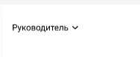
Рисунок 21 - Выбор роли

- При переключении на определенную роль должно быть 2 сценария исхода событий:
- Переключение ролей будет позволять руководителю задать определенный контекст общения, например:
- нам надо проверить какой-то алгоритм и мы кликаем на разработчика, и ИИ уже будет ориентирован на код, тк выбран "разработчик".
- если нужно сделать или проверить корректность бизнес-требований, то кликаем на аналитика.
- менеджер, условно разговор на тему выгоды и прибыли

- Переход между страницами

5.1 Переключатель страниц
- Реализовать переход на страницу по клику на иконку (см. рисунок )
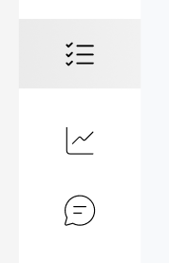
Рисунок - Иконки для клика

- 1 иконка происходит переход на страницу “Значимые события” (см. п. 1)
- 2 иконка происходит переход на страницу “Dashboard” (см п. 2)
- 3 иконка происходит переход на страницу “Чат ИИ” (см. п. 4)

